**3详细设计**

**一、（每次开机挂载：sudo mount -t vboxsf anna /home/esp8266/Share/demo）**

1. 在SDK目录下新建app目录，在SDK的examples目录下的smart_config下所有文件拷贝到app下。
2. 修改app目录下的gen_misc.sh这个shell脚本。来配置实际生成的工程参数，此处我修改工程路径，与此同时也要修改Makefile，因为分离了SDK和工程目录，所以要指定路径（笔记本有写详细的添加代码）。
3. 编译的过程是运行./gen_misc.sh的shell脚本进行编译，编译过程中会让我们选择参数：

①是否检查目录？Y

②是否包含云端升级？包含后生成user1.bin还是user2.bin？选择user1.bin

③选择SPI的速率，选择40MHZ。

④选择SPI的模式，选择DOUT。DIO -> Dual IO 两倍的数据输入输出

⑤选择对应芯片的Flash大小，选择32Mbit，也就是4096KB

4、编译完成后，就在upgrade下生成user1.4096.new.4.bin文件，可烧写。

**二、**

1. 在SDK目录下新建helloworld目录，将app目录下的所有文件复制到helloworld里。
2. User_main.c是SDK自带的boot的主函数入口，在这里可以实现helloworld任务：用sourceinsight打开user_main.c,在函数user_init里新建helloworld任务

详细代码如下：

/******************************************************************************

* FunctionName : ATaskHelloworld

* Description : Helloworld 任务

* Parameters : none

* Returns : none

*******************************************************************************/

void ATaskHelloworld( void *pvParameters )

{

int iVariableExample = 0;

for(;;)//用到了FreeRTOS里的任务函数，

{

printf("hello world!\n");

vTaskDelay(100);//10ms一个周期，想延迟1s，所以10*10（是单位换算）=100

}

vTaskDelete( NULL );

}

/******************************************************************************

* FunctionName : user_init

* Description : entry of user application, init user function here

* Parameters : none

* Returns : none

*******************************************************************************/

void ICACHE_FLASH_ATTR

user_init(void)

{

printf("SDK version:%s\n", system_get_sdk_version());

/* need to set opmode before you set config */

//wifi_set_opmode(STATION_MODE);

//xTaskCreate(smartconfig_task, "smartconfig_task", 256, NULL, 2, NULL);

xTaskCreate(ATaskHelloworld, "hello world", 256, NULL, 2, NULL);

}

解释：

任务是由 C 语言函数实现的。唯一特别的只是任务的函数原型，其必须返回 void，  
而且带有一个 void 指针参数。其函数原型参见程序清单 1。  
void ATaskFunction( void *pvParameters );  
程序清单 1 任务函数原型  
每个任务都是在自己权限范围内的一个小程序。其具有程序入口，通常会运行在一  
个死循环中，也不会退出。一个典型的任务结构如程序清单 2 所示。  
FreeRTOS 任务不允许以任何方式从实现函数中返回——它们绝不能有一  
条”return”语句，也不能执行到函数末尾。如果一个任务不再需要，可以显式地将其删  
除。这也在程序清单 2 展现。  
一个任务函数可以用来创建若干个任务——创建出的任务均是独立的执行实例，拥  
有属于自己的栈空间，以及属于自己的自动变量(栈变量)，即任务函数本身定义的变量。  
void ATaskFunction( void *pvParameters )  
{  
/* 可以像普通函数一样定义变量。用这个函数创建的每个任务实例都有一个属于自己的iVarialbleExample变  
量。但如果iVariableExample被定义为static，这一点则不成立 – 这种情况下只存在一个变量，所有的任务实  
例将会共享这个变量。 */  
int iVariableExample = 0;  
/* 任务通常实现在一个死循环中。 */  
for( ;; )  
{  
/* 完成任务功能的代码将放在这里。 */  
}  
/* 如果任务的具体实现会跳出上面的死循环，则此任务必须在函数运行完之前删除。传入NULL参数表示删除  
的是当前任务 */  
vTaskDelete( NULL );  
}

1. 点灯任务
2. 分析ESP8266的原理图，找到KEY下的LED1的电路图

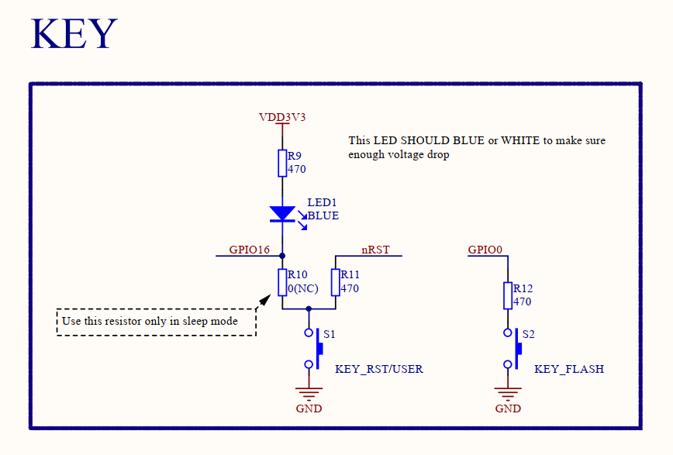

LED1连接到GPIO16上，当GPIO16拉低电平时，灯就亮，反之高电平则灭

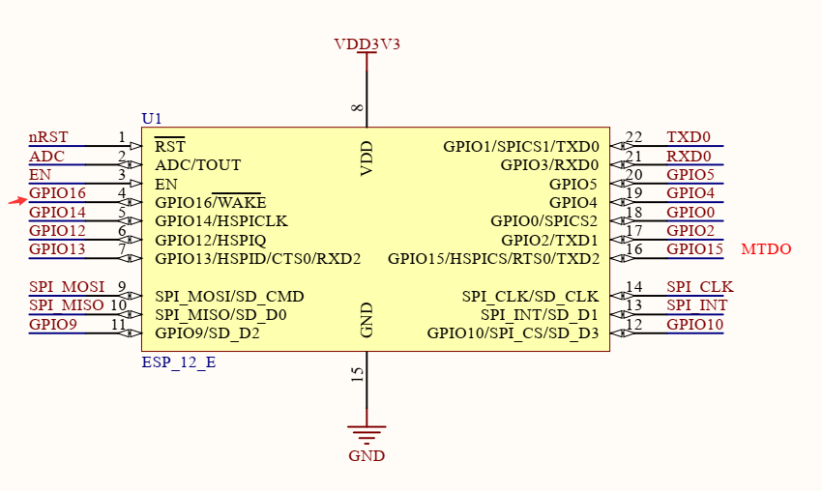

1. 在SDK目录下新建led目录，将helloworld目录所有文件复制过去。
2. 因为GPIO是外设，所以在led目录下添加外设驱动文件，操作：在led目录下新建driver目录，复制SDK下的driver_lib目录下的driver所有文件到新建的driver目录下，还要添加头文件，所以把driver_lib目录下的include所有文件到led的include目录下。
3. 修改Makefile，因为新加了driver子目录。
4. 在user_main.c中，添加Led的初始化

①头文件添加”gpio.h”

②配置GPIO16为输出模式

③设置GPIO16为高电平输出，一上电先让led灭

/*************************************************************************

* FunctionName : led_init

* Description : led初始化

* Parameters : none

* Returns : none

**************************************************************************/

void Led_init( void)

{

gpio16_output_conf();//配置GPIO16为输出模式

gpio16_output_set(1);//此处1拉高电平，灭

}

1. Led任务的实现，for循环中，打开，延时，关闭，延时。

/************************************************************************** * FunctionName : ATaskLed

* Description : Led 任务

* Parameters : none

* Returns : none

**************************************************************************/

void ATaskLed( void *pvParameters )

{

int iVariableExample = 0;

for(;;)

{

gpio16_output_set(0);//0低电平亮

printf("led in \n");

vTaskDelay(100);

gpio16_output_set(1);

printf("led off \n");

vTaskDelay(100);

}

vTaskDelete( NULL );

}

1. 在函数user_init中，调用初始化好的Led函数和新建任务。

/************************************************************************** * FunctionName : user_init

* Description : entry of user application, init user function here

* Parameters : none

* Returns : none

**************************************************************************/

void ICACHE_FLASH_ATTR

user_init(void)

{

printf("SDK version:%s\n", system_get_sdk_version());

Led_init();

/* need to set opmode before you set config */

//wifi_set_opmode(STATION_MODE);

//xTaskCreate(smartconfig_task, "smartconfig_task", 256, NULL, 2, NULL);

xTaskCreate(ATaskLed, "LED", 256, NULL, 2, NULL);

}

四、Station连接

1、Station是站点的意思，比如手机、平板配置为WIFI的Station模式，连接到本地网络，就是加入网络！

2、通过WIFI名称、密码就可以入网

3、入网流程：

配置WIFI为Station模式

动态内存分配，配置参数结构体

赋值SSID、PASSWD到参数中

设置参数到寄存器

释放内存

开启WIFI连接

4、在SDK目录下新建Station目录，把之前的led目录下所有文件复制过去

5、在user_init下完成WIFI Station的功能开发

6、功能测试：用串口工具查看开机后是否被路由器分配了IP

#define SSID "CMCC-fX6F"

#define PASSWORLD "13977230634"

/******************************************************************************

* FunctionName : user_init

* Description : entry of user application, init user function here

* Parameters : none

* Returns : none

*******************************************************************************/

void ICACHE_FLASH_ATTR

user_init(void)

{

printf("SDK version:%s\n", system_get_sdk_version());

Led_init();

wifi_set_opmode(STATION_MODE);

struct station_config *config = (struct station_config *)\

zalloc(sizeof(struct station_config));

sprintf(config->ssid, SSID);

sprintf(config->password, PASSWORLD);

wifi_station_set_config(config);//设置到寄存器里才能对WIFI更改

free(config);

wifi_station_set_auto_connect(TRUE);//启用WIFI的自动连接

/* need to set opmode before you set config */

//wifi_set_opmode(STATION_MODE);

//xTaskCreate(smartconfig_task, "smartconfig_task", 256, NULL, 2, NULL);

xTaskCreate(ATaskLed, "LED", 256, NULL, 2, NULL);

}

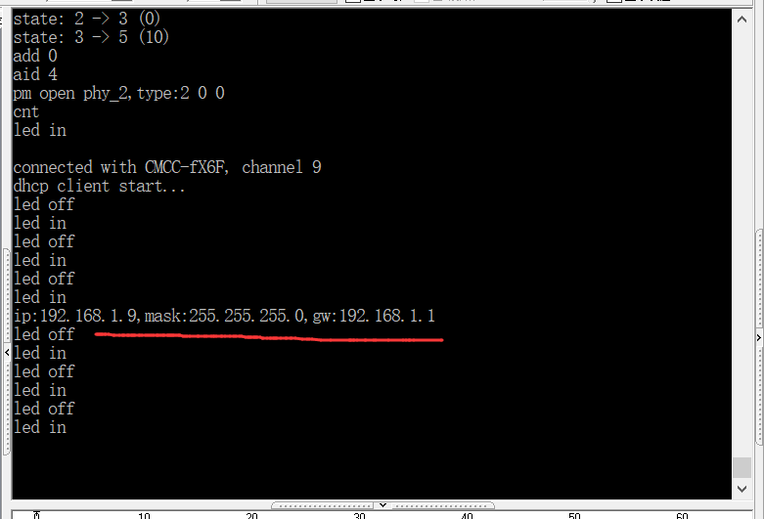

我的路由器网段是在1下

五、AP模式

1、配置WIFI为AP模式，就是别人来加入这个WIFI。

2、建立条件：SSID为自定义的WIFI名称

PASSWORD为自定义的WIFI密码

加密模式为WAP2_PSK

1. 建立流程：

配置WIFI为AP

动态内存分配，配置参数结构体

获取当前参数到内存

赋值SSID和PASSWORD到参数中

配置加密模式为WAP2_PSK

配置SSID长度为0（因为0的时候会在遇到字符串结尾的\0才计数，若传入长度不为0，就按那个规定长度来计算）

配置最大连接数（也就是上一个说的Station站点）为4

设置参数到寄存器

1. 在SDK下新建AP目录，把Station目录下所有文件复制过去。
2. 在user_init下完成功能开发
3. 测试：电脑连接AP，获取AP分配的IP地址（注意，ESP8266默认的静态IP是192.168.4.1）

#define SSID "mine test WIFI"

#define PASSWORLD "88888888"

/******************************************************************************

* FunctionName : user_init

* Description : entry of user application, init user function here

* Parameters : none

* Returns : none

******************************************************************************/

void ICACHE_FLASH_ATTR

user_init(void)

{

printf("SDK version:%s\n", system_get_sdk_version());

Led_init();

wifi_set_opmode(SOFTAP_MODE);

struct softap_config *config = (struct softap_config *)\

zalloc(sizeof(struct softap_config));

wifi_softap_get_config(config);//获取当前参数到内存

sprintf(config->ssid, SSID);

sprintf(config->password, PASSWORLD);

config->authmode = AUTH_WPA_WPA2_PSK;

config->ssid_len = 0;

config->max_connection = 4;

wifi_softap_set_config(config);

free(config);

//wifi_station_set_auto_connect(TRUE);

/* need to set opmode before you set config */

//wifi_set_opmode(STATION_MODE);

//xTaskCreate(smartconfig_task, "smartconfig_task", 256, NULL, 2, NULL);

xTaskCreate(ATaskLed, "LED", 256, NULL, 2, NULL);

}

1. UDP的客户端Client编程
2. socket() 建立套接字

Sendto() 发送数据

Recvform() 接收数据

Close() 关闭套接字

1. 功能实现：

电脑模拟UDP的服务器端，指定IP、PORT，等待客户端的数据

客户端向服务器发送“I am client”

服务器收到后，向client发送“I am server”

1. 在SDK下建立udpclient目录，把之前的Station目录下的所有文件都复制过去
2. 在udpclient目录的user目录下创建udpclient.c文件，在include目录下创建udpclient.h文件
3. 代码实现：

在udpclient.c下，对udpclient初始化，实现任务，任务流程：

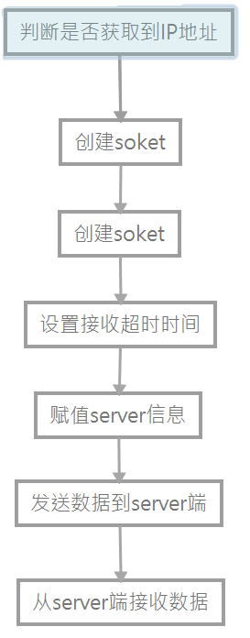

在udpclient.h中声明

Udpclient.c文件的代码：

#include "esp_common.h"

#include "freertos/FreeRTOS.h"

#include "freertos/task.h"

#include "lwip/sockets.h"

#include "lwip/dns.h"

#include "lwip/netdb.h"

#include "udpclient.h"

#define SERVERADDR "192.168.1.6"

#define SERVERPORT 8000

/******************************************************************************

* FunctionName : ATaskUdpclient

* Description : ATaskUdpclient 浠诲姟

* Parameters : none

* Returns : none

*******************************************************************************/

void ATaskUdpclient( void *pvParameters )

{

int iVariableExample = 0;

int fd = -1;

int NetTimeOut = 5000;//超时参数

int ret;

struct sockaddr_in ServerAddr;//定义结构体

char udpmsg[48];

STATION_STATUS StaStatus;

do

{

StaStatus = wifi_station_get_connect_status();//接口函数

vTaskDelay(100);

}while(StaStatus != STATION_GOT_IP);//循环不停的检测是否获取WIFI

fd = socket(PF_INET, SOCK_DGRAM, 0);

if(fd == -1)

{

printf("get socket failed \n");

vTaskDelete(NULL);

}

setsockopt(fd, SOL_SOCKET, SO_RCVTIMEO, &NetTimeOut, sizeof(int));//设置超时接收时间

memset(&ServerAddr,0,sizeof(ServerAddr));//清空填充位

ServerAddr.sin_family = AF_INET;//IPV4

ServerAddr.sin_addr.s_addr = inet_addr(SERVERADDR);//地址转换

ServerAddr.sin_port = htons(SERVERPORT);//主机字节序到网络字节序的转换

ServerAddr.sin_len = sizeof(ServerAddr);//长度

for(;;)//发送数据到server端

{

sendto(fd, "I am UpClient!", sizeof("I am UpClient!"),\

0, (struct sockaddr *)&ServerAddr, (socklen_t)ServerAddr.sin_len);

do

{

ret = recvfrom(fd, udpmsg, 48,\

0, (struct sockaddr *)&ServerAddr, (socklen_t *)(&ServerAddr.sin_len));

if(ret > 0)//ret用来判断是否超时的返回值

{

printf("udpserver:%s\n",udpmsg);

}

else

{

printf("udpserver data is no\n");

}

}while(ret == -1);

}

vTaskDelete( NULL );

}

/******************************************************************************

* FunctionName : Udpclient_init

* Description : Udpclient_init 初始化任务

* Parameters : none

* Returns : none

*******************************************************************************/

void Udpclient_init( void )

{

xTaskCreate(ATaskUdpclient, "UdpClient", 256, NULL, 4, NULL);//新建任务 参数：任务函数名，传入的字符串，堆栈大小256，传入的参数为空，优先级为4，句柄为空。

}

Udpclient.h的代码：

#ifndef __UDPCLIENT_H__

#define __UDPCLIENT_H__

#ifdef __cplusplus

extern "C" {

#endif

void ATaskUdpclient(void * pvParameters);

void Udpclient_init(void);

#ifdef __cplusplus

}

#endif

#endif

User_main.c文件的user_init代码：

#define SSID "CMCC-fX6F"

#define PASSWORLD "13977230634"

/******************************************************************************

* FunctionName : user_init

* Description : entry of user application, init user function here

* Parameters : none

* Returns : none

*******************************************************************************/

void ICACHE_FLASH_ATTR

user_init(void)

{

printf("SDK version:%s\n", system_get_sdk_version());

Led_init();

wifi_set_opmode(STATION_MODE);

struct station_config *config = (struct station_config *)\

zalloc(sizeof(struct station_config));

sprintf(config->ssid, SSID);

sprintf(config->password, PASSWORLD);

wifi_station_set_config(config);

free(config);

wifi_station_set_auto_connect(TRUE);

Udpclient_init();

/* need to set opmode before you set config */

//wifi_set_opmode(STATION_MODE);

//xTaskCreate(smartconfig_task, "smartconfig_task", 256, NULL, 2, NULL);

//xTaskCreate(ATaskLed, "LED", 256, NULL, 2, NULL);

}

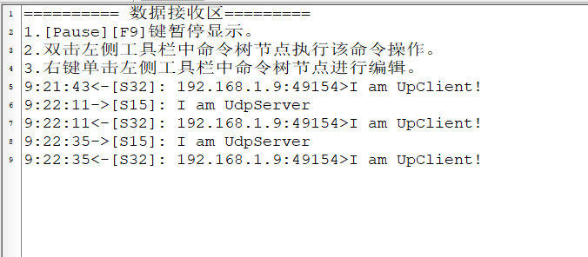

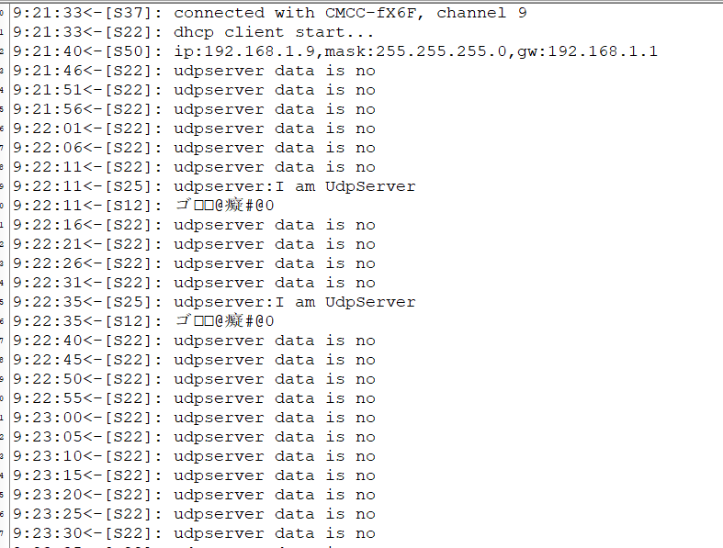

1. UDP的客户端Server编程
2. 完成UDP Server功能开发：

电脑模拟UDP Client，指定UDP Server(IP,PORT)，发送“I am Client”

Server收到数据后，向Client发送“I am Server”

1. 在SDK目录下新建udpserver目录，把udpclient目录下的所有文件复制过去，在user目录下新建udpserver.c文件，在include目录下新建udpserver.h文件
2. 编辑代码时，把udpclient的.c和.h的代码复制过去，并替换成udpserver，user_main.c头文件包含”udpserver.h”
3. 在user_main.c中添加“udpserver.h”,user_init函数中添加UdpServer_init();
4. 流程：

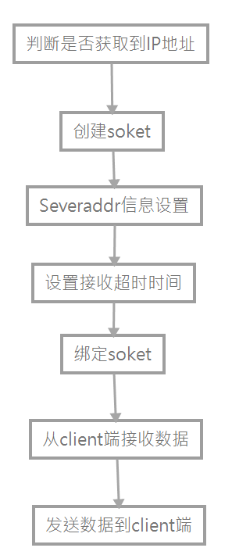

Udpserver.h代码：

#ifndef __UDPSERVER_H__

#define __UDPSERVER_H__

#ifdef __cplusplus

extern "C" {

#endif

void ATaskUdpServer(void * pvParameters);

void UdpServer_init(void);

#ifdef __cplusplus

}

#endif

#endif

Udpserver.c中代码：

#include "esp_common.h"

#include "freertos/FreeRTOS.h"

#include "freertos/task.h"

#include "lwip/sockets.h"

#include "lwip/dns.h"

#include "lwip/netdb.h"

#include "udpserver.h"

#define SERVERADDR "192.168.1.6"

#define SERVERPORT 8000

/******************************************************************************

* FunctionName : ATaskUdpServer

* Description : ATaskUdpServer 浠诲姟

* Parameters : none

* Returns : none

*******************************************************************************/

void ATaskUdpServer( void *pvParameters )

{

int iVariableExample = 0;

int fd = -1;

int NetTimeOut = 5000;

int ret;

struct sockaddr_in ServerAddr;

struct sockaddr from;

socklen_t fromlen = sizeof(struct sockaddr);

char udpmsg[48];

STATION_STATUS StaStatus;

do

{

StaStatus = wifi_station_get_connect_status();

vTaskDelay(100);

}while(StaStatus != STATION_GOT_IP);

fd = socket(PF_INET, SOCK_DGRAM, 0);

if(fd == -1)

{

printf("get socket failed \n");

vTaskDelete(NULL);

return;

}

setsockopt(fd, SOL_SOCKET, SO_RCVTIMEO, &NetTimeOut, sizeof(int));

memset(&ServerAddr,0,sizeof(ServerAddr));

ServerAddr.sin_family = AF_INET;

ServerAddr.sin_addr.s_addr = INADDR_ANY;//**地址变为任何地址**

ServerAddr.sin_port = htons(SERVERPORT);

ServerAddr.sin_len = sizeof(ServerAddr);

if( bind(fd, (struct sockaddr*)&ServerAddr,ServerAddr.sin_len ) != 0)//**绑定函数**

{

printf("bind socket failed!\n");

vTaskDelete(NULL);

return;

}

for(;;)

{

do

{

ret = recvfrom(fd, udpmsg, 48,\

0, &from, (&fromlen));

if(ret > 0)

{

printf("udpserver:%s\n",udpmsg);

}

else

{

printf("udpserver data is no\n");

}

}while(ret == -1);

sendto(fd, "I am UpClient!", sizeof("I am UpClient!"),\

0, &from, fromlen);

}

vTaskDelete( NULL );

}

/******************************************************************************

* FunctionName : UdpServer_init

* Description : UdpServer_init 鍒濆鍖? * Parameters : none

* Returns : none

*******************************************************************************/

void UdpServer_init( void )

{

xTaskCreate(ATaskUdpServer, "UdpServer", 256, NULL, 4, NULL);

}

User_main.c的user_init函数代码：

#define SSID "CMCC-fX6F"

#define PASSWORLD "13977230634"

/******************************************************************************

* FunctionName : user_init

* Description : entry of user application, init user function here

* Parameters : none

* Returns : none

*******************************************************************************/

void ICACHE_FLASH_ATTR

user_init(void)

{

printf("SDK version:%s\n", system_get_sdk_version());

Led_init();

wifi_set_opmode(STATION_MODE);

struct station_config *config = (struct station_config *)\

zalloc(sizeof(struct station_config));

sprintf(config->ssid, SSID);

sprintf(config->password, PASSWORLD);

wifi_station_set_config(config);

free(config);

wifi_station_set_auto_connect(TRUE);

UdpServer_init();

/* need to set opmode before you set config */

//wifi_set_opmode(STATION_MODE);

//xTaskCreate(smartconfig_task, "smartconfig_task", 256, NULL, 2, NULL);

//xTaskCreate(ATaskLed, "LED", 256, NULL, 2, NULL);

}

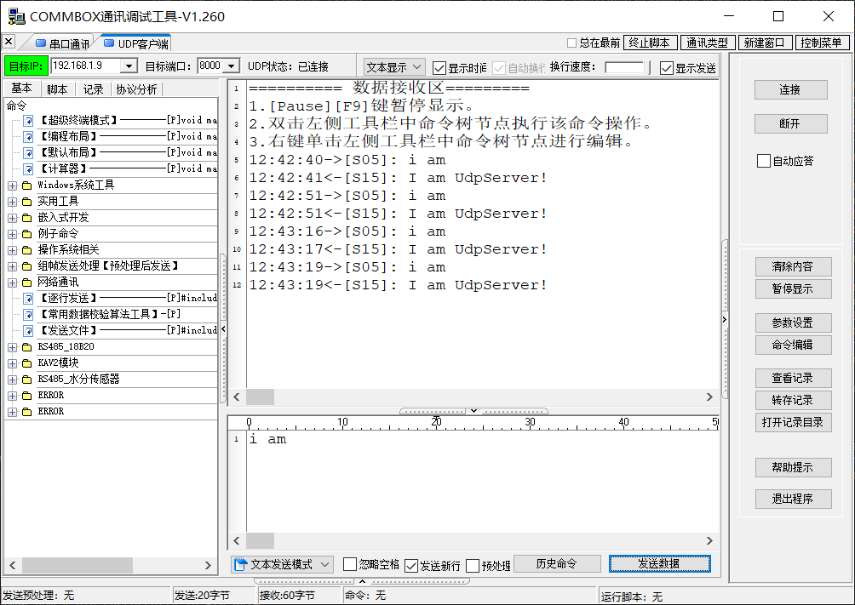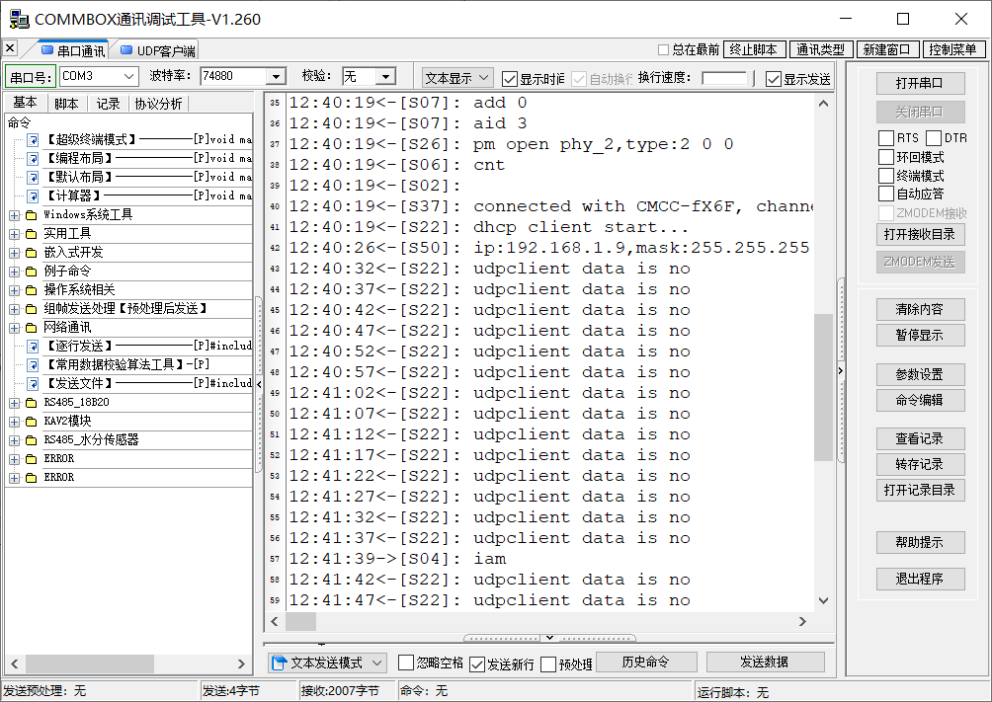

1. TCP的client实现

1、完成TCP Client功能开发：

电脑模拟TCP Client，指定TCP Server(IP,PORT)，发送“I am Client”

Server收到数据后，向Client发送“I am Server”

2、在SDK目录下新建tcpclient目录，把udpclient目录下的所有文件复制过去在user目录下新建tcpclient.c文件，在include目录下新建tcpclient.h文件

3、编辑代码时，把udpclient的.c和.h的代码复制过去，并替换成tcpclient，user_main.c头文件包含”tcpclient.h”

4、在user_main.c中添加“tcpclient.h”,user_init函数中添加TcpClient_init()

5、流程：

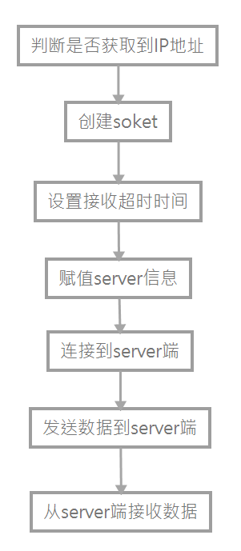

Tcpclient.h代码：

#ifndef __TCPCLIENT_H__

#define __TCPCLIENT_H__

#ifdef __cplusplus

extern "C" {

#endif

void ATaskTcpClient(void * pvParameters);

void TcpClient_init(void);

#ifdef __cplusplus

}

#endif

#endif

Tcpclient.c代码：

#include "esp_common.h"

#include "freertos/FreeRTOS.h"

#include "freertos/task.h"

#include "lwip/sockets.h"

#include "lwip/dns.h"

#include "lwip/netdb.h"

#include "tcpclient.h"

#define SERVERADDR "192.168.1.6"

#define SERVERPORT 8000

/******************************************************************************

* FunctionName : ATaskTcpClient

* Description : ATaskTcpClient 任务

* Parameters : none

* Returns : none

*******************************************************************************/

void ATaskTcpClient( void *pvParameters )

{

int iVariabSleExample = 0;

int fd = -1;

int NetTimeOut = 5000;

int ret;

struct sockaddr_in ServerAddr;

char udpmsg[48];

STATION_STATUS StaStatus;

do

{

StaStatus = wifi_station_get_connect_status();

vTaskDelay(100);

}while(StaStatus != STATION_GOT_IP);

fd = socket(PF_INET, SOCK_STREAM, 0);

if(fd == -1)

{

printf("get socket failed \n");

vTaskDelete(NULL);

}

setsockopt(fd, SOL_SOCKET, SO_RCVTIMEO, &NetTimeOut, sizeof(int));

memset(&ServerAddr,0,sizeof(ServerAddr));

ServerAddr.sin_family = AF_INET;

ServerAddr.sin_addr.s_addr = inet_addr(SERVERADDR);

ServerAddr.sin_port = htons(SERVERPORT);

ServerAddr.sin_len = sizeof(ServerAddr);

do

{

ret = connect(fd,(struct sockaddr *)&ServerAddr, ServerAddr.sin_len);

if(ret != 1)

{

printf("连接失败\n");

vTaskDelay(100);

}

}

while(ret != 0);

for(;;)

{

send(fd, "I am TcpClient!", sizeof("I am TcpClient!"),0);

do

{

ret = recv(fd, udpmsg, 48,0);

if(ret > 0)

{

printf("Tcpserver:%s\n",udpmsg);

}

else

{

printf("Tcpserver data is no\n");

}

}while(ret == -1);

}

vTaskDelete( NULL );

}

/******************************************************************************

* FunctionName : TcpClient_init

* Description : TcpClient_init 初始化

* Parameters : none

* Returns : none

*******************************************************************************/

void TcpClient_init( void )

{

xTaskCreate(ATaskTcpClient, "TcpClient", 256, NULL, 4, NULL);

}

User_main.c的user_init函数的代码：

#define SSID "CMCC-fX6F"

#define PASSWORLD "13977230634"

/******************************************************************************

* FunctionName : user_init

* Description : entry of user application, init user function here

* Parameters : none

* Returns : none

*******************************************************************************/

void ICACHE_FLASH_ATTR

user_init(void)

{

printf("SDK version:%s\n", system_get_sdk_version());

Led_init();

wifi_set_opmode(STATION_MODE);

struct station_config *config = (struct station_config *)\

zalloc(sizeof(struct station_config));

//wifi_softap_get_config( config);

sprintf(config->ssid, SSID);

sprintf(config->password, PASSWORLD);

//config->authmode = AUTH_WPA_WPA2_PSK;

//config->max_connection = 4;

wifi_station_set_config(config);

free(config);

wifi_station_set_auto_connect(TRUE);

TcpClient_init();

/* need to set opmode before you set config */

//wifi_set_opmode(STATION_MODE);

//xTaskCreate(smartconfig_task, "smartconfig_task", 256, NULL, 2, NULL);

//xTaskCreate(ATaskLed, "LED", 256, NULL, 2, NULL);

}

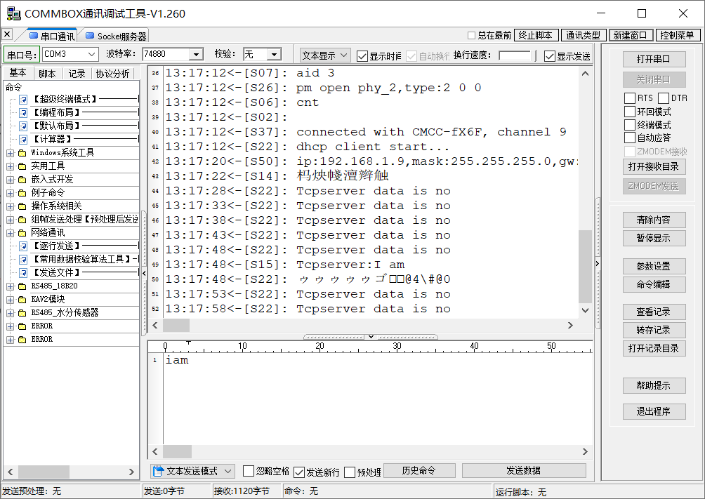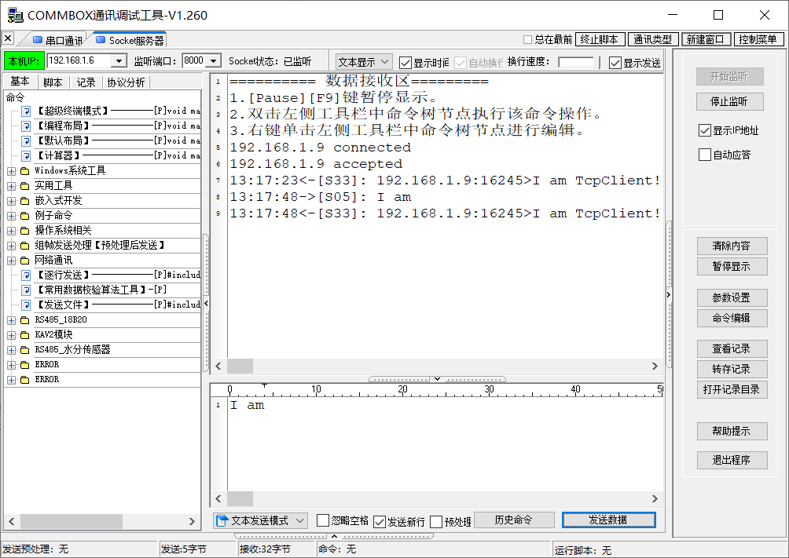

1. TCP的Server实现

1、完成TCP Server功能开发：

电脑模拟TCP Server，指定TCP Server(IP,PORT)进行连接，连接成功后发送“I am Server”

Server收到数据后，向Client发送“I am Server”

2、在SDK目录下新建tcpserver目录，把tcpclient目录下的所有文件复制过去在user目录下新建tcpserver.c文件，在include目录下新建tcpserver.h文件

3、编辑代码时，把tcpclient的.c和.h的代码复制过去，并替换成tcpserver，user_main.c头文件包含”tcpserver.h”

4、在user_main.c中添加“tcpserver.h”,user_init函数中添加TcpServer_init()

5、流程：

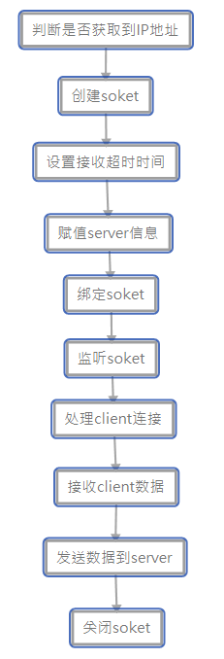

Tcpserver.h文件的代码：

#ifndef __TCPSERVER_H__

#define __TCPSERVER_H__

#ifdef __cplusplus

extern "C" {

#endif

void ATaskTcpServer(void * pvParameters);

void TcpServer_init(void);

#ifdef __cplusplus

}

#endif

#endif

Tcpserver.c文件的代码：

#include "esp_common.h"

#include "freertos/FreeRTOS.h"

#include "freertos/task.h"

#include "lwip/sockets.h"

#include "lwip/dns.h"

#include "lwip/netdb.h"

#include "tcpserver.h"

#define SERVERADDR "192.168.1.6"

#define SERVERPORT 8000

/******************************************************************************

* FunctionName : ATaskTcpServer

* Description : ATaskTcpServer 任务

* Parameters : none

* Returns : none

*******************************************************************************/

void ATaskTcpServer( void *pvParameters )

{

int iVariabSleExample = 0;

int fd = -1;

int NetTimeOut = 20000;

int ret;

int cfd = -1;

struct sockaddr_in ServerAddr;

struct sockaddr ClientAddr;

socklen_t ClientAddrlen = sizeof(struct sockaddr);

char Tcpmsg[48];

STATION_STATUS StaStatus;

do

{

StaStatus = wifi_station_get_connect_status();

vTaskDelay(100);

}while(StaStatus != STATION_GOT_IP);

fd = socket(PF_INET, SOCK_STREAM, 0);

if(fd == -1)

{

printf("get socket failed \n");

vTaskDelete(NULL);

return;

}

setsockopt(fd, SOL_SOCKET, SO_RCVTIMEO, &NetTimeOut, sizeof(int));

memset(&ServerAddr,0,sizeof(ServerAddr));

ServerAddr.sin_family = AF_INET;

ServerAddr.sin_addr.s_addr = INADDR_ANY;

ServerAddr.sin_port = htons(SERVERPORT);

ServerAddr.sin_len = sizeof(ServerAddr);

if(bind(fd, (struct sockaddr*)&ServerAddr, ServerAddr.sin_len) != 0)

{

printf("get bind failed \n");

vTaskDelete(NULL);

return;

}

if(listen(fd, 5) != 0)

{

printf("listen failed \n");

vTaskDelete(NULL);

return;

}

for(;;)

{

cfd = accept(fd, &ClientAddr, &ClientAddrlen);

if(cfd != -1)

{

ret = recv(cfd, Tcpmsg, 48,0);

if(ret > 0)

{

printf("TcpClient:%s\n",Tcpmsg);

send(cfd, "I am TcpServer!", sizeof("I am TcpServer!"),0);

}

else

{

printf("Tcpserver data is no\n");

}

}

close(cfd);

}

vTaskDelete( NULL );

}

/******************************************************************************

* FunctionName : TcpServer_init

* Description : TcpServer_init 初始化

* Parameters : none

* Returns : none

*******************************************************************************/

void TcpServer_init( void )

{

xTaskCreate(ATaskTcpServer, "TcpServer", 256, NULL, 4, NULL);

}

User_main.c的user_init函数的代码：

#define SSID "CMCC-fX6F"

#define PASSWORLD "13977230634"

/******************************************************************************

* FunctionName : user_init

* Description : entry of user application, init user function here

* Parameters : none

* Returns : none

*******************************************************************************/

void ICACHE_FLASH_ATTR

user_init(void)

{

printf("SDK version:%s\n", system_get_sdk_version());

Led_init();

wifi_set_opmode(STATION_MODE);

struct station_config *config = (struct station_config *)\

zalloc(sizeof(struct station_config));

//wifi_softap_get_config( config);

sprintf(config->ssid, SSID);

sprintf(config->password, PASSWORLD);

//config->authmode = AUTH_WPA_WPA2_PSK;

//config->max_connection = 4;

wifi_station_set_config(config);

free(config);

wifi_station_set_auto_connect(TRUE);

TcpServer_init();

/* need to set opmode before you set config */

//wifi_set_opmode(STATION_MODE);

//xTaskCreate(smartconfig_task, "smartconfig_task", 256, NULL, 2, NULL);

//xTaskCreate(ATaskLed, "LED", 256, NULL, 2, NULL);

}

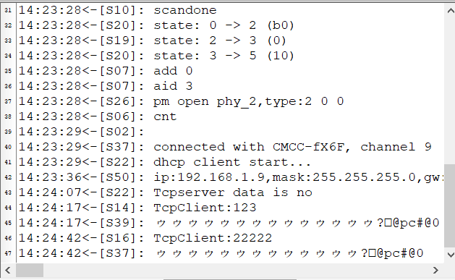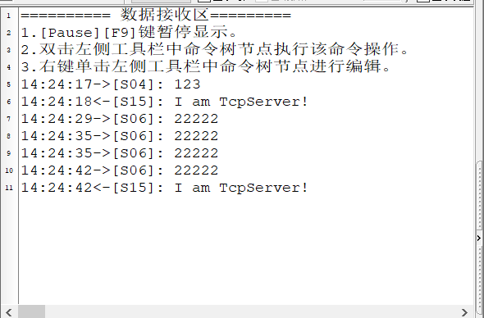

1. WIFI HTTP client实现
2. 因为最终呈现给用户的是web网页版，所有要会这个
3. 在SDK目录下新建httpclient目录，把tcpclient目录下的所有文件复制过去，在user目录下新建httpclient.c文件，在include目录下新建httpclient.h文件

3、编辑代码时，把tcpclient的.c和.h的代码复制过去，并替换成httpserver，user_main.c头文件包含”httpserver.h”

4、在user_main.c中添加“httpserver.h”,user_init函数中添加HttpServer_init()

5、流程：

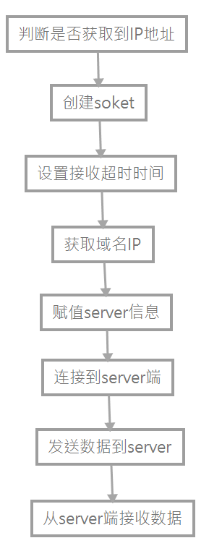

1. 代码

**Httpclient.h文件代码：**

#ifndef __HTTPCLIENT_H__

#define __HTTPCLIENT_H__

#ifdef __cplusplus

extern "C" {

#endif

void ATaskHttpClient(void * pvParameters);

void HttpClient_init(void);

#ifdef __cplusplus

}

#endif

#endif

**Httpclient.c文件代码：**

#include "esp_common.h"

#include "freertos/FreeRTOS.h"

#include "freertos/task.h"

#include "lwip/sockets.h"

#include "lwip/dns.h"

#include "lwip/netdb.h"

#include "httpclient.h"

#define SERVERADDR "192.168.1.6"

#define SERVERPORT 8000

const char GetStr[] = "GET /index.html HTTP/1.1\r\n"

"Host: www.baidu.com\r\n"

"\r\n";

#define HTTP_RCV_LEN 50000

/******************************************************************************

* FunctionName : ATaskHttpClient

* Description : ATaskHttpClient 浠诲姟

* Parameters : none

* Returns : none

*******************************************************************************/

void ATaskHttpClient( void *pvParameters )

{

int iVariabSleExample = 0;

int fd = -1;

int NetTimeOut = 20000;

int ret;

int i;

struct hostent *phostent;

struct sockaddr_in ServerAddr;

char *Httpmsg;

char *ipaddr = NULL;

STATION_STATUS StaStatus;

do

{

StaStatus = wifi_station_get_connect_status();

vTaskDelay(100);

}while(StaStatus != STATION_GOT_IP);

fd = socket(PF_INET, SOCK_STREAM, 0);

if(fd == -1)

{

printf("get socket failed \n");

vTaskDelete(NULL);

return;

}

setsockopt(fd, SOL_SOCKET, SO_RCVTIMEO, &NetTimeOut, sizeof(int));

phostent = gethostbyname("www.baidu.com");//閫氳繃鍩熷悕鑾峰彇鍦板潃

if(phostent == NULL)

{

printf("get host failed \n");

vTaskDelete(NULL);

return;

}

else

{

for(i = 0;phostent->h_addr_list[i];i++)

{

ipaddr = inet_ntoa(*(struct in_addr*)(phostent->h_addr_list[i]));

if(ipaddr != NULL)

{

printf("host addr is:%s\n",ipaddr);

break;

}

}

if(ipaddr == NULL)

{

printf("get ip failed \n");

vTaskDelete(NULL);

return;

}

}

memset(&ServerAddr, 0, sizeof(ServerAddr));

ServerAddr.sin_family = AF_INET;

ServerAddr.sin_addr.s_addr = inet_addr(ipaddr);

ServerAddr.sin_port = htons(80);

ServerAddr.sin_len = sizeof(ServerAddr);

do

{

ret = connect(fd,(struct sockaddr*)&ServerAddr,ServerAddr.sin_len);

if(ret != 0)

{

printf("connect failed \n");

vTaskDelete(NULL);

}

}

while(ret != 0);

Httpmsg = zalloc(HTTP_RCV_LEN);

send(fd,GetStr,strlen(GetStr),0);

for(;;)

{

do

{

ret = recv(fd,Httpmsg,50000,0);

if(ret > 0)

{

printf("%s",Httpmsg);

}

else

{

printf("HttpServer data is no!\n");

}

}while(ret == -1);

vTaskDelete( NULL );

}

}

/******************************************************************************

* FunctionName : TcpServer_init

* Description : TcpServer_init 鍒濆鍖?

* Parameters : none

* Returns : none

*******************************************************************************/

void HttpClient_init( void )

{

xTaskCreate(ATaskHttpClient, "HttpClient", 256, NULL, 4, NULL);

}

**User_main.c的user_init函数代码：**

#define SSID "CMCC-fX6F"

#define PASSWORLD "13977230634"

/******************************************************************************

* FunctionName : user_init

* Description : entry of user application, init user function here

* Parameters : none

* Returns : none

*******************************************************************************/

void ICACHE_FLASH_ATTR

user_init(void)

{

printf("SDK version:%s\n", system_get_sdk_version());

Led_init();

wifi_set_opmode(STATION_MODE);

struct station_config *config = (struct station_config *)\

zalloc(sizeof(struct station_config));

//wifi_softap_get_config( config);

sprintf(config->ssid, SSID);

sprintf(config->password, PASSWORLD);

//config->authmode = AUTH_WPA_WPA2_PSK;

//config->max_connection = 4;

wifi_station_set_config(config);

free(config);

wifi_station_set_auto_connect(TRUE);

HttpClient_init();

/* need to set opmode before you set config */

//wifi_set_opmode(STATION_MODE);

//xTaskCreate(smartconfig_task, "smartconfig_task", 256, NULL, 2, NULL);

//xTaskCreate(ATaskLed, "LED", 256, NULL, 2, NULL);

}

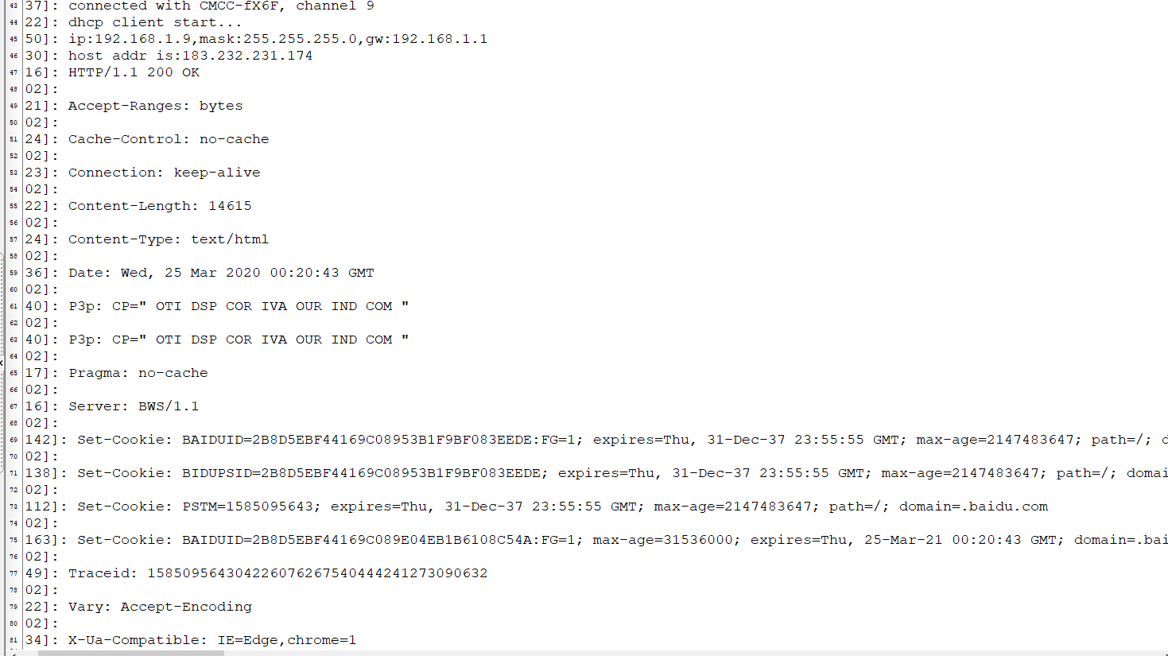

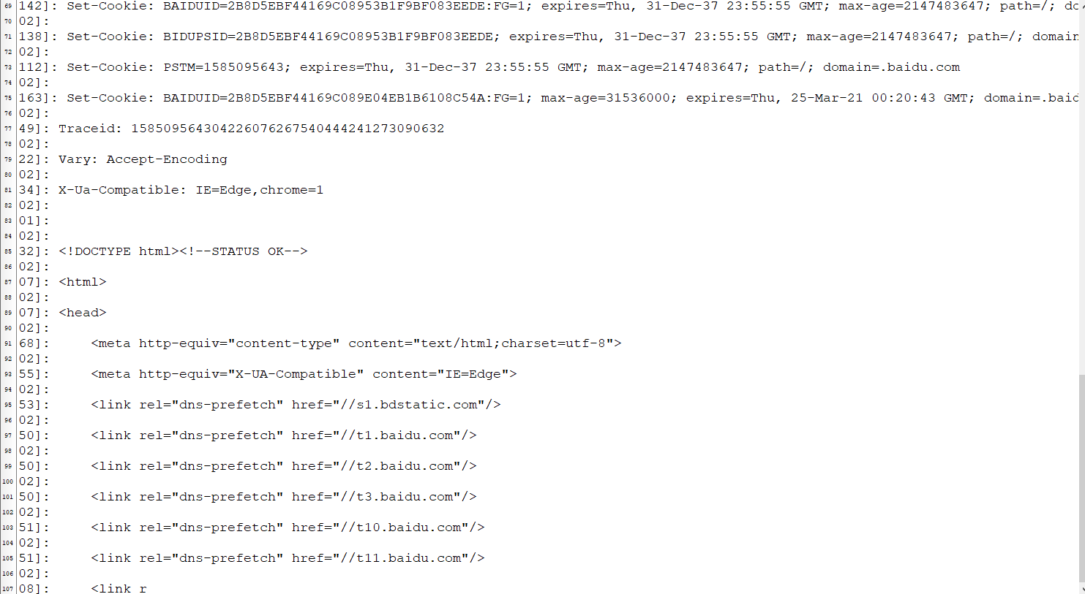

1. WIFI HTTP server实现
2. 功能分析：模拟httpServer等待网页访问

电脑访问网址，查看网页信息

1. 在SDK目录下新建httpserver目录，把tcpserver目录下的所有文件复制过去，在user目录下新建httpserver.c文件，在include目录下新建httpserver.h文件
2. 流程：

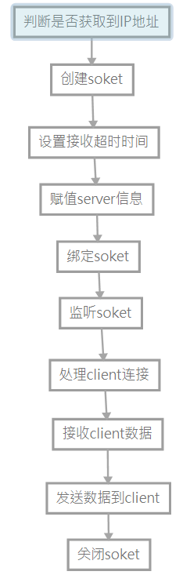

1. 代码：

**Httpserver.h的代码：**

#ifndef __HTTPSERVER_H__

#define __HTTPSERVER_H__

#ifdef __cplusplus

extern "C" {

#endif

void ATaskHttpServer(void * pvParameters);

void HttpServer_init(void);

#ifdef __cplusplus

}

#endif

#endif

**Httpserver.c的代码：**

#include "esp_common.h"

#include "freertos/FreeRTOS.h"

#include "freertos/task.h"

#include "lwip/sockets.h"

#include "lwip/dns.h"

#include "lwip/netdb.h"

#include "httpserver.h"

#define SERVERADDR "192.168.1.6"

#define SERVERPORT 80

const char *DefaultPage=

"<html>"

"<head>"

"<meta http-equiv=\"Content-Type\" content=\"text/html; charset=utf-8\" />"

"<title>你好呀！</title>"

"</head>"

"<body>"

"<P>这是我的实验!</P>"

"</body>"

"</html>";

int file_ok(int cfd,long flen)

{

char *send_buf = zalloc(sizeof(char)*100);

sprintf(send_buf,"HTTP/1.1 200 OK\r\n");

send(cfd,send_buf,strlen(send_buf),0);

sprintf(send_buf,"Connection: keep-alive\r\n");

send(cfd,send_buf,strlen(send_buf),0);

sprintf(send_buf,"Content-Length: %ld\r\n",flen);

send(cfd,send_buf,strlen(send_buf),0);

sprintf(send_buf,"Content-Type: text/html\r\n");

send(cfd,send_buf,strlen(send_buf),0);

sprintf(send_buf,"\r\n");

send(cfd,send_buf,strlen(send_buf),0);

free(send_buf);

return 0;

}

/******************************************************************************

* FunctionName : ATaskHttpServer

* Description : ATaskHttpServer 任务

* Parameters : none

* Returns : none

*******************************************************************************/

void ATaskHttpServer( void *pvParameters )

{

int iVariabSleExample = 0;

int fd = -1;

int NetTimeOut = 20000;

int ret;

int cfd = -1;

struct sockaddr_in ServerAddr;

struct sockaddr ClientAddr;

socklen_t ClientAddrlen = sizeof(struct sockaddr);

char *Httpmsg;

char *Sendmsg;

STATION_STATUS StaStatus;

do

{

StaStatus = wifi_station_get_connect_status();

vTaskDelay(100);

}while(StaStatus != STATION_GOT_IP);

fd = socket(PF_INET, SOCK_STREAM, 0);

if(fd == -1)

{

printf("get socket failed \n");

vTaskDelete(NULL);

return;

}

setsockopt(fd, SOL_SOCKET, SO_RCVTIMEO, &NetTimeOut, sizeof(int));

memset(&ServerAddr,0,sizeof(ServerAddr));

ServerAddr.sin_family = AF_INET;

ServerAddr.sin_addr.s_addr = INADDR_ANY;

ServerAddr.sin_port = htons(SERVERPORT);

ServerAddr.sin_len = sizeof(ServerAddr);

if(bind(fd, (struct sockaddr*)&ServerAddr, ServerAddr.sin_len) != 0)

{

printf("get bind failed \n");

vTaskDelete(NULL);

return;

}

if(listen(fd, 5) != 0)

{

printf("listen failed \n");

vTaskDelete(NULL);

return;

}

Httpmsg = (char*)zalloc(sizeof(char)*1000);

for(;;)

{

cfd = accept(fd, &ClientAddr, &ClientAddrlen);

if(cfd != -1)

{

printf("HttpClient accept\n");

ret = recv(cfd, Httpmsg, 1000,0);

if(ret > 0)

{

printf("HttpClient recv\n");

printf("HttpClient:%s\n",Httpmsg);

file_ok(cfd,strlen(DefaultPage));

send(cfd, DefaultPage, strlen(DefaultPage),0);

}

else

{

printf("HttpClient data is no\n");

}

}

close(cfd);

}

vTaskDelete( NULL );

}

/******************************************************************************

* FunctionName : HttpServer_init

* Description : HttpServer_init 初始化

* Parameters : none

* Returns : none

*******************************************************************************/

void HttpServer_init( void )

{

xTaskCreate(ATaskHttpServer, "HttpServer", 256, NULL, 4, NULL);

}

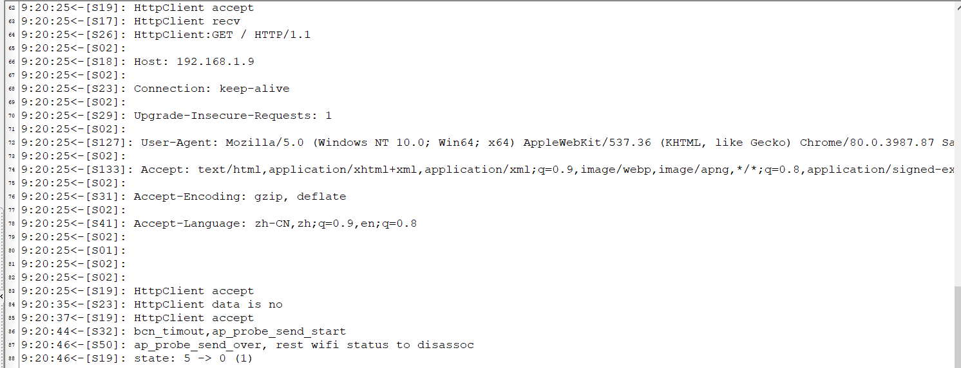

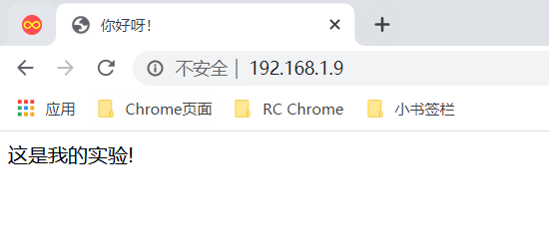

1. Smartconfig(用户端输入密码名称自己联网)
2. 一键配置网络，用户端输入密码名称后就可以一键联网。如智能插座在一键配置后就可以连接网络。
3. 原理：手机通过UDP广播，将AP的相关信息组帧发出，而WIFI模块一直处于UDP监听状态，获取到AP信息后，WIFI模块就可以直接加入AP。（AP是别人加入它，现在AP都有加密模式）

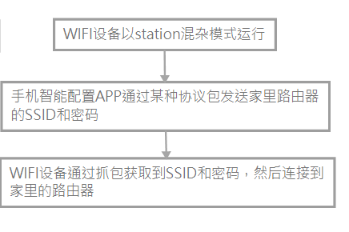

Airkiss是微信专门为物联网配网开发的，是对Smartconfig的进一步封装

1. 功能实现：

在user_main.c文件的user_init函数下，添加smart_config任务

代码：

user_init(void)

{

printf("SDK version:%s\n", system_get_sdk_version());

//Led_init();

wifi_set_opmode(STATION_MODE);

xTaskCreate(smartconfig_task, "smartconfig",256, NULL, 5, NULL);

/*

struct station_config *config = (struct station_config *)\

zalloc(sizeof(struct station_config));

//wifi_softap_get_config( config);

sprintf(config->ssid, SSID);

sprintf(config->password, PASSWORLD);

//config->authmode = AUTH_WPA_WPA2_PSK;

//config->max_connection = 4;

wifi_station_set_config(config);

free(config);

wifi_station_set_auto_connect(TRUE);

*/

HttpServer_init();

/* need to set opmode before you set config */

//wifi_set_opmode(STATION_MODE);

//xTaskCreate(smartconfig_task, "smartconfig_task", 256, NULL, 2, NULL);

//xTaskCreate(ATaskLed, "LED", 256, NULL, 2, NULL);

}

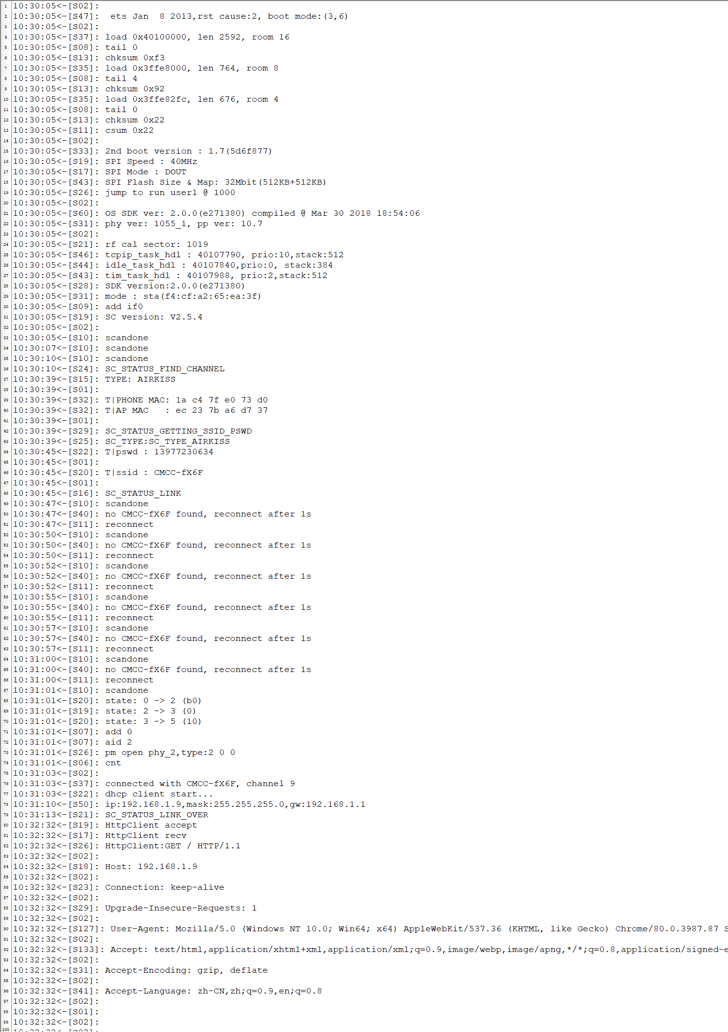

1. SNTP通信协议（实时时钟）
2. 简单的网络同步时钟协议，通过网络来获取时间，从而进行内部时钟的校正
3. NTP：是网络时间协议，用来同步网络设备的时间。
4. SNTP：
5. 是由NTP改编而来，大大简化了NTP协议，同时也能保证时间达到一定的精确度。
6. SNTP主要应用于同步因特网上计算机的时间。
7. SNTP协议采用客户端/服务器的工作方式，可以采用单播（点对点）或广播（一对多）模式操作。
8. 单播模式下，SNTP客户端能通过定期访问SNTP服务器获取准确时间，用于调整客户端自身所在系统的时间，达到同步时钟的目的。
9. 广播模式下，SNTP服务器周期性的发送消息给指定的IP广播地址或IP多播地址，SNTP客户端则通过监听这些地址来获取时间信息。
10. SNTP服务器通过接收GPS信号或自带的原子钟作为系统的时间基准。
11. NTP服务器列表：
12. 最常见的国内地址：cn.pool.ntp.org
13. windows系统自带的俩：time.windows和time.nist.gov
14. 阿里云的：ntp1.aliyun.com(1-7都可以用)
15. SNTP接口说明：
16. sntp_setserver

功能：通过IP地址设置SNTP服务器，一共最多支持设置3个SNTP服务器

函数定义：void sntp_setserver(unsigned char idx,ip_addr_t *addr)

参数①：SNTP的服务器编号，最多支持三个SNTP服务器(0-2),0号为主服务器，1、2号为备用服务器。

参数②：IP地址，用户需要自行确保，传入的是合法SNTP服务器。

返回值：无

1. sntp_setservername

功能：通过域名设置SNTP服务器，一共最对支持3个SNTP服务器

函数定义：void sntp_setservername(unsigned char idx,char *server)

参数①SNTP服务器编号，最多支持三个SNTP服务器(0-2),0号为主服务器，1、2号为备用服务器。

参数②：IP地址，用户需要自行确保，传入的是合法SNTP服务器。

返回值：无

（3）sntp_init

功能：SNTP的初始化

函数定义：void sntp_init(void)

参数：无

返回值：无

（4）sntp_stop

功能：SNTP关闭

函数定义：void sntp_stop(void)

参数：无

返回值：无

（5）sntp_get_current_timestamp

功能：查询当前距离基准时间（1970.01.01 00:00:00 GMT+8）的时间戳，单位：秒

函数定义：uint32 sntp_current_timestamp()

参数：无

返回值：距离基准时间的时间戳

（6）sntp_get_real_time

功能：查询实际时间（GMT+8）

函数定义：char* sntp_get_real_time(long t)

参数：与基准时间相距的时间戳

返回值：实际时间

1. FOTA远程固件升级（有bug时修复）